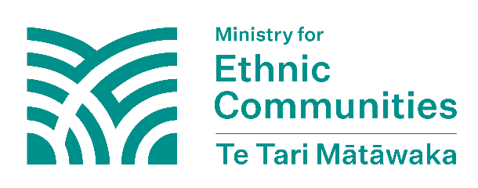
Yabancı müdahale nasıl bildirilir
Yeni Zelanda'daki etnik topluluklar yabancı müdahaleye tahammül etmek zorunda değiller. Aşağıdaki seçenekleri kullanarak yabancı müdahaleyi bildirebilirsiniz.
Acil bir durumda
Eğer müdahale şu anda oluyorsa 111'i arayın ve Polis'i isteyin.
Konuşamıyorsanız ve cep telefonu kullanıyorsanız, sessiz kalın ve '55'e basın' komutunu bekleyin.
Konuşamıyorsanız ve sabit hatlı bir telefon kullanıyorsanız, sessiz kalın ve size yardım için herhangi bir tuşa basmanızı söyleyecek olan operatörü dinleyin.

Yabancı müdahaleyi ihbar etmek
Hepimiz, yabancı müdahaleleri NZSIS'e veya Polise ihbar ederek Yeni Zelanda'nın yabancı müdahalelerden korunmasına yardımcı olabiliriz. Hangi yolu seçerseniz seçin, onlar bilgilerinizin doğru yere ulaşmasını sağlayacaklardır.
Yabancı müdahaleyi NZSIS'e ihbar edin
Yabancı müdahaleleri NZSIS web sitesinde bulunan güvenli çevrimiçi formu kullanarak ihbar edebilirsiniz.
Eğer istemezseniz adınız, telefon numaranız veya iletişim bilgileriniz gibi kişisel bilgilerinizi vermek zorunda değilsiniz. Formu kendi dilinizde de doldurabilirsiniz.
NZSIS'ten biriyle konuşmak isterseniz, onları +64 4 472 6170 veya 0800 747 224 numaralı telefondan arayabilirsiniz.
NZSIS raporunuzu gördüğünde, bilgileri kontrol edecektir. İletişim bilgilerinizi bırakırsanız, NZSIS yalnızca daha fazla bilgiye ihtiyaç duyduklarında sizinle iletişime geçecektir. NZSIS sizinle iletişime geçmezse, bu raporunuzu görmezden geldikleri anlamına gelmez.


Yabancı müdahaleyi polise ihbar edin
Acil bir durum değilse, Polise şu şekilde başvurabilirsiniz:
- 105 çevrimiçi formunu kullanarak
- herhangi bir mobil veya sabit hattan 105'i arayarak ülke çapında, ücretsiz olarak 7/24 bu hizmete ulaşılabilir.
105 formu, polisin ihbarınızı işleme koyması ve sizinle iletişime geçmesine yardımcı olmak için sizden bazı kişisel bilgileri ister. Polis bu bilgileri yalnızca izin verilen amaçlar için kullanır.

